Profesor/a: Emma Cecilia Blanco Arenales, Dili Duarte Duarte
Asignatura: Física |  | Grados:10 A, B, C, D
Nombre del estudiante:
Contacto del docente y horarios: | Horario de Atención: 8:00 a.m. a 12:00 m.  Encuentros virtuales los viernes:  10A de 11:00 a.m. a 12:00 m. 10B de 10:00 a.m. a 11:00 a.m.;  10C de 9:00 a.m. a 10:00 a.m.; 10D de 8:00 a.m. a 9:00 a.m.  Asesoría por Zoom, vía telefónica, correo electrónico y WhatsApp: Profesora Emma Blanco 3138612558, Profesora Dili Duarte. 3137414706.
Segundo periodo | TEMA: La mecánica
Que conocimiento va a adquirir el estudiante
Competencia de aprendizaje | Explica el desplazamiento de un cuerpo con movimiento rectilíneo uniforme, a partir la interpretación y construcción de graficas tiempo contra distancia y tiempo contra velocidad
¿QUE VOY A APRENDER?
Vamos a aprender a diferenciar entre conceptos tales como desplazamiento y espacio, que ocurre cuando un cuerpo cambia su velocidad
LO QUE ESTOY APRENDIENDO (CONCEPTOS – ESTRUCTURA DEL TEMAS)
DINAMICA
Es la rama de la Física que estudia el movimiento de los cuerpos, fenómeno que puede ser tratado desde dos enfoques diferentes. El primero, la descripción del movimiento (cinemática) y el segundo, el análisis de la causa que lo produce (dinámica).
CINEMÁTICA: Es la rama de la Mecánica encargada de describir el movimiento de los cuerpos.
MOVIMIENTO
Un cuerpo se encuentra en reposo con relación a un punto fijo llamado sistema de referencia, si a medida que transcurre el tiempo la posición relativa respecto a este punto permanece constante. El reposo absoluto no existe: un cuerpo puede estar en reposo respecto a un observador o respecto a sí mismo, pero, estar moviéndose respecto a otro observador. Un cuerpo se encuentra en movimiento con relación a un punto fijo llamado sistema de referencia, si a medida que transcurre el tiempo la posición relativa respecto a este punto varía.
SISTEMA DE REFERENCIA: Los estados de reposo o movimiento tienen carácter relativo, es decir, son estados que dependen del sistema de referencia. El sistema de referencia es la región del espacio respecto a la cual se describe un movimiento mediante su posición, trayectoria, velocidad, u otros. El origen del sistema de referencia respecto al cual se describe el movimiento es el punto que ocupa el observador.
POSICIÓN DE UN CUERPO
En el estudio del movimiento de una partícula, la posición es la coordenada que ocupa un cuerpo dependiendo del sistema de referencia que se utilice. Existen varios sistemas de referencia, algunos de ellos son, el sistema de coordenadas geográficas con sus puntos cardinales (norte, sur, este y oeste), las coordenadas angulares (latitud y longitud) como los valores dados por un GPS, y el sistema de nomenclatura (coordenadas cuadrangulares) para la identificación de calles (carreras y calles).
La posición de un cuerpo es el vector desde el origen del sistema de referencia hasta su ubicación. Y estos vectores se pueden representar gráficamente de manera sencilla en la recta numérica. Entonces, la posición es una cantidad vectorial, se caracteriza por su magnitud, dirección y sentido. $\vec{x}$ es el símbolo con el que se representa la posición. La unidad en el Sistema Internacional (SI) de la posición es el metro (m).
Trayectoria: Conjunto de puntos que sigue un cuerpo en movimiento. Es pues, una línea, puede ser recta o curva. Por ello, los movimientos se dividen en dos grandes grupos: Rectilíneos y Curvilíneos; dentro de los curvilíneos son de importancia los movimientos circulares.
Espacio recorrido: es la medida de la trayectoria del movimiento; es una cantidad escalar, es decir, sólo tiene magnitud; su unidad en el S.I. es el metro (m) y en el C.G.S. es el centímetro (cm). El símbolo con el que se representa el espacio recorrido es x.
Desplazamiento: es el cambio de posición; este es una cantidad vectorial, es decir, tiene magnitud, dirección y sentido, y se representa con un vector (flecha); su unidad en el S.I. es el metro (m) y en el C.G.S. es el centímetro (cm). $\vec{∆x}$ es el símbolo con el que se representa el desplazamiento. El símbolo ∆ es la letra griega “delta” y se utiliza para expresar la variación. El desplazamiento en un intervalo es: $\vec{△X}= {\vec{X}}_{f}-{\vec{X}}_{i}$
El desplazamiento total es:$\vec{{∆x}_{T}}=\vec{{∆x}_{1}} + \vec{{∆x}_{2}}+…$
Relación entre desplazamiento y espacio recorrido
A partir del desplazamiento en los intervalos del movimiento rectilíneo se puede hallar el espacio recorrido, así: El espacio recorrido en un intervalo:$x= \left|\vec{∆x}\right|$
El espacio recorrido total:$x= x_{1}+ x_{2}+…$ ó $x= \left|{\vec{∆x}}_{1}\right|+ \left|{\vec{∆x}}_{2}\right|+…$
Gráficos posición contra tiempo
La descripción del movimiento se facilita al hacer un gráfico de posición contra tiempo porque los desplazamientos no son instantáneos, sino que se realizan mientras transcurre el tiempo. En el eje vertical se representan las posiciones que ocupa el cuerpo y en el eje horizontal el tiempo.
Otra herramienta para la descripción del movimiento es la tabla de valores, ésta se obtiene al medir las diferentes posiciones que ocupa una partícula en intervalos de tiempo dados.
Velocidad: La velocidad media de un móvil en un intervalo de tiempo se define como el desplazamiento en la unidad de tiempo. $\vec{v}=\frac{ \vec{∆x}}{∆t}$. La velocidad es una cantidad vectorial, es decir, tiene magnitud, dirección y sentido, y se representa con un vector (flecha); su unidad en el S.I. es el metro por segundo (m/s) y en el C.G.S. es el centímetro por segundo (cm/s). El símbolo con el que se representa es $\vec{v}$
Rapidez: La rapidez media se define como el espacio recorrido en la unidad de tiempo.$v=\frac{ x}{t}$ La rapidez es una cantidad escalar, es decir, sólo tiene magnitud; su unidad en el S.I. es el metro por segundo (m/s) y en el C.G.S. es el centímetro por segundo (cm/s). El símbolo con el que se representa es v.
CLASES DE MOVIMIENTO
Movimiento Uniforme: Un cuerpo se desplaza con movimiento uniforme cuando recorre espacios iguales en tiempos iguales. La ecuación del espacio recorrido (x) en función del tiempo (t) es: $x= v.t$ donde la rapidez (v) es constante. Este es el movimiento más sencillo que existe en la naturaleza, aquel que se realiza durante todo el intervalo con la misma velocidad.
Al graficar posición contra tiempo el grafico resultante es una línea recta, es decir, son magnitudes directamente proporcionales cuya constante de proporcionalidad es la velocidad. Y se obtiene calculando la pendiente de la recta. Hay que recordar que la pendiente de una recta se calcula con la fórmula $m=\frac{y2-y1}{x2-x1}$
Pero como, en la gráfica de posición contra tiempo se tiene en el eje y posición (x) y en el eje x tiempo (t), queda así: $V=\frac{X_{2}}{t_{2}}-\frac{X_{1}}{t_{1}}$ cuyas unidades corresponden a las unidades de posición por unidades de tiempo.

GRAFICAS
Posición contra tiempo |  | Velocidad contra tiempo
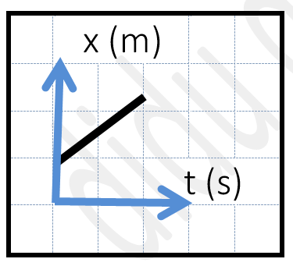 | 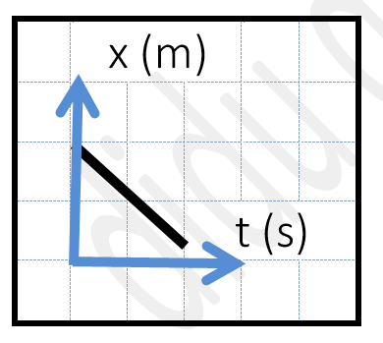 | 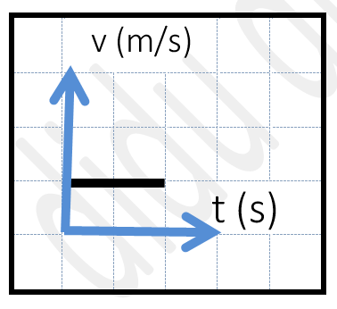 | 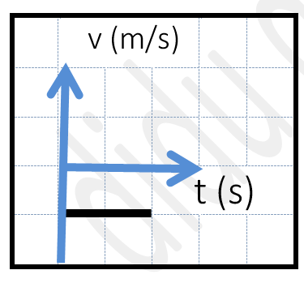

Observe la solución del siguiente ejercicio
1. Una partícula se desplaza como lo indica la siguiente tabla de datos.

X (m) | 0 | 3 | 3 | 5 | 0 | 0 | -2
T (sg | 0 | 2 | 4 | 5 | 6 | 7 | 9

Al graficar esos datos obtengo
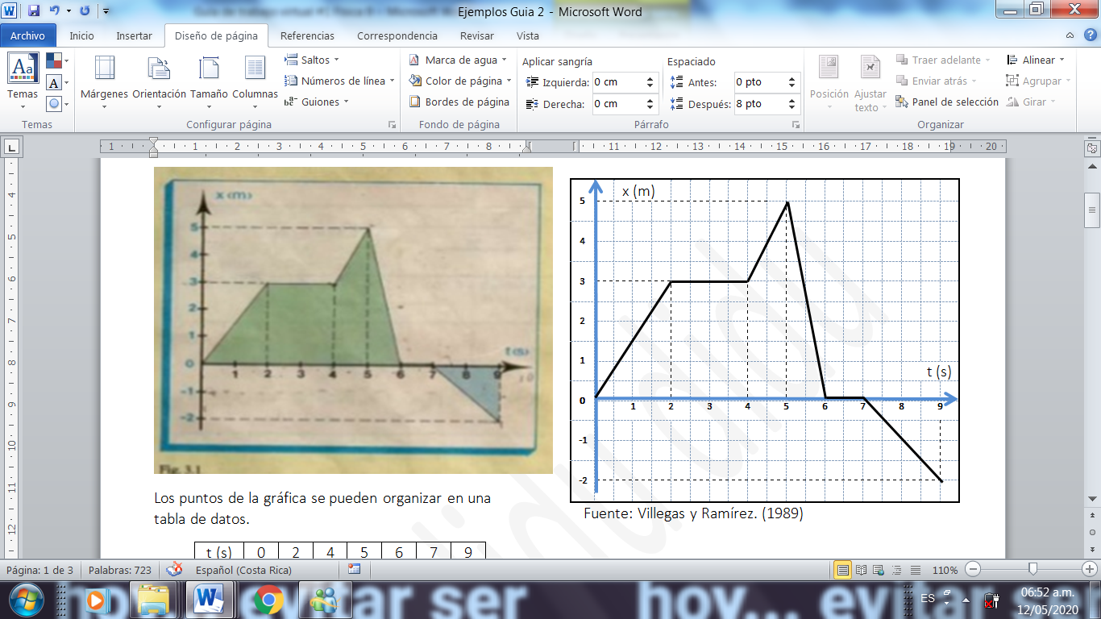
Vamos a describir el movimiento de la partícula así: Inicia su desplazamiento cuando t = 0 y t = 2 sg la partícula se ha desplazado 3m por que$∆X= X_{F}-X_{I}$ entonces
$∆X= 3m-0m$ Entonces $∆X=3m$
Cuando t = 2sg y t = 3sg la partícula no se desplazó, permaneció en reposo por que $∆X= X_{F}-X_{I}$ entonces $∆X= 3m-3m$ entonces $∆X=0m$

Cuando t = 3sg y t = 4sg la partícula se desplazó 2m por que $∆X= X_{F}-X_{I}$
Entonces $∆X= 5m-3m$ Entonces $∆X=2m$
Cuando t = 4sg y t = 5sg la partícula se desplazó -5m por que $∆X= X_{F}-X_{I}$
Entonces $∆X= 0m-5m$ Entonces $∆X=-5m$ observe que el desplazamiento es negativo porque la partícula se desplaza hacia abajo
Cuando t = 6sg y t = 7sg la partícula no se desplazó llego a su posición inicial solo trascurrió el tiempo, es decir permaneció en reposo por que $∆X= X_{F}-X_{I}$
Entonces $∆X= 0m-0m$ Entonces $∆X=0m$
Cuando t = 7sg y t = 9sg la partícula se desplazó -2m por que $∆X= X_{F}-X_{I}$
Entonces $∆X= -2m-0m$ Entonces $∆X=-2m$ observe que el desplazamiento es negativo porque la partícula se desplaza hacia abajo
De esta forma se halla el desplazamiento final de la partícula es decir se suman algebraicamente todos los desplazamientos
$∆X= {∆X}_{1}+{∆X}_{2}+{∆X}_{3}++ {∆X}_{4}……+ {∆X}_{n}$ Ecuación para hallar los desplazamientos
$∆X=3m+0m+2m +(-5m)$ +0m + (-2m)
$∆X=3m+0m+2m-5m+0m-2m= -2m$
$∆X= -2m$
Entonces podemos concluir que el desplazamiento puede ser positivo o negativo, es decir el desplazamiento es una cantidad vectorial. Y que nuestra ecuación es $∆X= X_{F}-X_{I}$
Ahora hablemos del espacio total recorrido que es la suma del valor absoluto de todos los desplazamientos así: ${X }_{t}=\left|{∆X}_{1}\right|+ \left|{∆X}_{2}\right|$+$\left|{∆X}_{3}\right|$ +$……\left|{∆X}_{n}\right|$ Recuerde espacio total recorrido
${X }_{t}=\left|3m\right|+ \left|0m\right|$+$\left|2m\right|$ + $\left|-5m\right|+ \left|0m\right|+$ $\left|-2m\right|$
${X }_{t}=3m+0m+2m+5m+2m=12m$
${X }_{t}=12m$ Es el espacio total recorrido recuerde que el $\left|-2m\right|$ valor absoluto de un número es siempre el mismo número, pero positivo es decir 2m.
Ahora hablemos de la rapidez y empecemos diciendo que es el cociente entre el espacio total recorrido y el tiempo total empleado así V = $\frac{X}{t}$ donde V es la rapidez media, x representa el espacio total recorrido y t el tiempo total empleado en el recorrid0, luego la rapidez empleada por nuestra partícula es: V = $\frac{12m}{9s}$
V = 1,33$\frac{m}{s}$ despejo el tiempo encuentro que es t= 9s, si despejo X encuentro que el espacio es X =12m
PRACTICO LO QUE APRENDÍ. Solucione los siguientes ejercicios:

1. un auto se desplaza por una carretera de acuerdo con la siguiente grafica
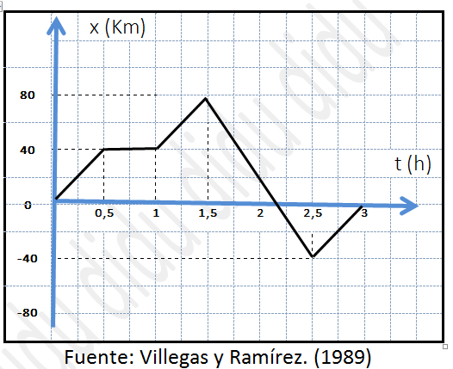
- Describa el movimiento
- ¿Cuál es el desplazamiento total?
- ¿Cuál el espacio total recorrido?
- ¿Cuál es la velocidad media en cada intervalo?
- ¿Cuál la rapidez media en todo el intervalo?
- Realice una tabla de valores tomándolos de la gráfica.
2. Una partícula siguiendo la trayectoria que se describe en el siguiente grafico de x contra t.
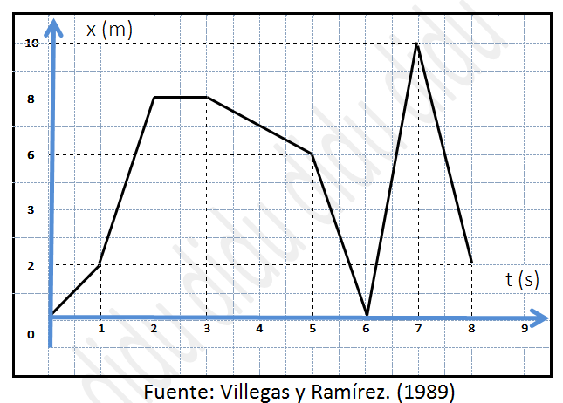
- ¿Cuál es el desplazamiento total de la partícula?
- ¿Cuál es el espacio total recorrido?
- ¿Cuál es la velocidad media de la partícula?
- ¿Cuál es a rapidez media de la partícula?

¿CÓMO SÉ QUE APRENDÍ?
Represente en una gráfica las siguientes situaciones
1. Dos móviles A y B están separados 160 metros. Simultáneamente se, comienzan a mover en sentidos contrarios y se encuentran en mitad de camino en 7 segundos.
2. Dos móviles A y B están separados 20 km, el móvil A parte hacia B y llega a su destino a las 2 horas. 1 hora después de partir A parte B hacia y llega a su destino a las 3 horas
3. Construya un párrafo corto (aproximadamente 200 palabras) contándonos que aplicaciones de estos movimientos encuentra en su diario vivir.

AUTOEVALUACIÓN
Apreciado estudiante, valora sincera y honestamente los indicadores de desempeño que a continuación se detallan de acuerdo a nuestra escala de valoración de 10 a 100
INDICADORES DE DESEMPEÑO | VALORACION
Para el ser (Actitudinal) | Nota de 10 a 100
- Se distingue por vivenciar una excelente formación integral, manteniendo asertivas relaciones de convivencia fraterna con las personas y su entorno.

Para el saber (Conceptual) | Nota de 10 a 100
- Argumento desde el conocimiento científico, la forma como se dan los fenómenos naturales en mi entorno
Para el saber hacer (Procedimental) | Nota de 10 a 100
- Demuestra interés para el desarrollo de las guías de trabajo autónomo, entregando en los tiempos establecidos.
- Cumple con responsabilidad las actividades asignadas para la asignatura.
- Evidencia en el desarrollo de las actividades propuestas los aprendizajes esperados

